**РОССИЙСКИЙ УНИВЕРСИТЕТ ДРУЖБЫ НАРОДОВ**

**Факультет физико-математических и естественных наук**

**Кафедра прикладной информатики и теории вероятностей**

**ОТЧЕТ**

**по лабораторной работе № 2**

*дисциплина: Операционные системы*

Студент: Быстров Г. А.

Группа: НПИбд-01-20

**МОСКВА**

2021 г.

**Цель работы**

В данной лабораторной работе мне будет необходимо изучить идеологию и применение средств контроля версий. Научиться работать с системой контроля версий Git с помощью командной строки.

**Описание процесса выполнения работы**

1. Создал учётную запись на платформе https://github.com.

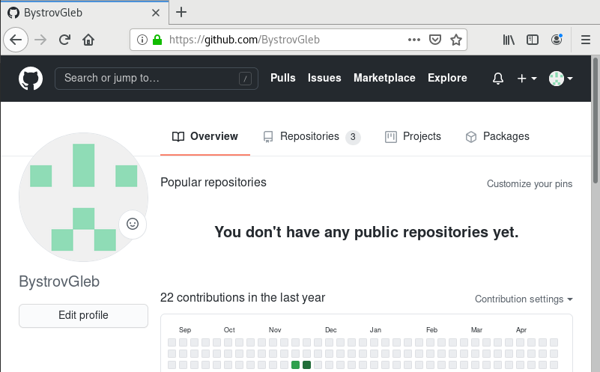

1. Сгенерировал пару ключей (приватный и открытый).

1. Добавил ключ на сайте.

1. Создал структуру каталога лабораторных работ.

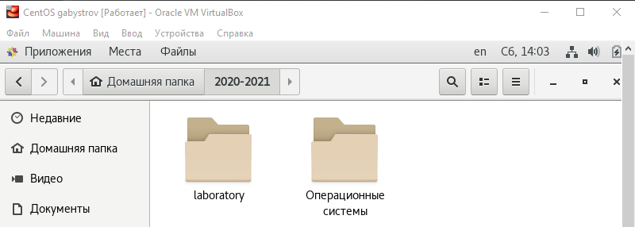

1. Создал репозиторий на GitHub.

1. Подключил репозиторий к GitHub.

1. Добавил файл лицензии.

1. Добавил шаблон игнорируемых файлов.

1. Скачал шаблон для С.

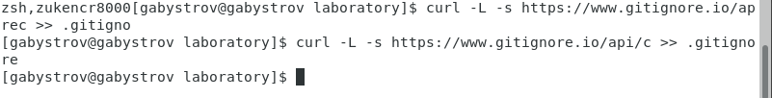

1. Добавил новые файлы.

1. Скачал git-flow.

1. Провёл работу с конфигурацией git-flow.

1. Создал релиз с версией.

1. Файлы успешно созданы и загружены.

**Контрольные вопросы**

1. Что такое системы контроля версий (VCS) и для решения каких задач они предназначаются?

Система контроля версий —  это система, записывающая изменения в файл или набор файлов в течение времени и позволяющая вернуться позже к определённой версии. Программистам, дизайнерам, разработчикам и другим специалистам будет удобно сохранять разные версии проектов, чтобы легко к ним возвращаться при необходимости. Благодаря системе контроля версий несколько участников могут работать с файлами и смотреть изменения каждого участника.

1. Объясните следующие понятия VCS и их отношения: хранилище, commit, история, рабочая копия.

* Хранилище – традиционные системы управления версиями используют централизованную модель, когда имеется единое хранилище документов, управляемое специальным сервером, который и выполняет бо́льшую часть функций по управлению версиями.
* commit – завершив очередной этап работы над заданием, разработчик фиксирует свои изменения, передавая их на сервер.
* история – вся история изменения документов хранится на каждом компьютере, в локальном хранилище, и при необходимости отдельные фрагменты истории локального хранилища синхронизируются с аналогичным хранилищем на другом компьютере.
* рабочая копия – обычно создаётся локальная копия документа, так называемая «рабочая копия».

1. Что представляют собой и чем отличаются централизованные и децентрализованные VCS? Приведите примеры VCS каждого вида.

Централизованные системы контроля версий представляют собой приложения типа клиент-сервер, когда репозиторий проекта существует в единственном экземпляре и хранится на сервере. В децентрализованной системе у каждого есть свой полноценный репозиторий. Децентрализованные системы были созданы для обмена изменениями. При использовании децентрализованной системы нет какой-то жестко заданной структуры репозиториев с центральным сервером.

1. Опишите действия с VCS при единоличной работе с хранилищем.

Первым действием, которое должен выполнить разработчик, является извлечение рабочей копии проекта или той его части, с которой предстоит работать. Это действие выполняется с помощью команды извлечения версии (обычно checkout или clone). Разработчик задаёт версию, которая должна быть скопирована, по умолчанию обычно копируется последняя (или выбранная администратором в качестве основной) версия.

По команде извлечения устанавливается соединение с сервером, и проект (или его часть — один из каталогов с подкаталогами) в виде дерева каталогов и файлов копируется на компьютер разработчика. Работая с проектом, разработчик изменяет только файлы основной рабочей копии. Вторая локальная копия хранится в качестве эталона, позволяя в любой момент без обращения к серверу определить, какие изменения внесены в конкретный файл или проект.

1. Опишите порядок работы с общим хранилищем VCS.

Делать мелкие исправления в проекте можно путём непосредственной правки рабочей копии и последующей фиксации изменений прямо в главной ветви (в стволе) на сервере. Для изменений обычной практикой является создание ветвей (branch), то есть «отпочковывание» от ствола в какой-то версии нового варианта проекта или его части, разработка в котором ведётся параллельно с изменениями в основной версии. Ветвь создаётся специальной командой. Рабочая копия ветви может быть создана заново обычным образом (командой извлечения рабочей копии, с указанием адреса или идентификатора ветви), либо путём переключения имеющейся рабочей копии на заданную ветвь.

1. Каковы основные задачи, решаемые инструментальным средством git?

Система спроектирована как набор программ, специально разработанных с учётом их использования в сценариях. Это позволяет удобно создавать специализированные системы контроля версий на базе Git или пользовательские интерфейсы. Git поддерживает быстрое разделение и слияние версий, включает инструменты для визуализации и навигации по нелинейной истории разработки. Предоставляет каждому разработчику локальную копию всей истории разработки, изменения копируются из одного репозитория в другой.Удалённый доступ к репозиториям Git обеспечивается сервером.

1. Назовите и дайте краткую характеристику командам git.

Наиболее часто используемые команды git:

– создание основного дерева репозитория: git init

– получение обновлений (изменений) текущего дерева из центрального репозитория: git pull

– отправка всех произведённых изменений локального дерева в центральный репозиторий: git push

– просмотр списка изменённых файлов в текущей директории: git status

– просмотр текущих изменения: git diff

– добавить все изменённые и/или созданные файлы и/или каталоги: git add .

1. Приведите примеры использования при работе с локальным и удалённым репозиториями.

Локальный репозиторий — она же директория “.git”. В ней хранятся коммиты и другие объекты.

Удаленный репозиторий – репозиторий который считается общим, в который вы можете передать свои коммиты из локального репозитория, что бы остальные могли их увидеть.

1. Что такое и зачем могут быть нужны ветви (branches)?

Ветки нужны для того, чтобы участники могли вести совместную работу над проектом и не мешать друг другу при этом. При создании проекта, Git создает базовую ветку. Она называется master веткой. Она считается центральной веткой, т.е. в ней содержится основной код приложения.

1. Как и зачем можно игнорировать некоторые файлы при commit?

Часто в рабочей директории появляются файлы, которые нужно игнорировать. Зачастую, у имеется группа файлов, которые вы не только не хотите автоматически добавлять в репозиторий, но и видеть в списках не отслеживаемых. К таким файлам обычно относятся автоматически генерируемые файлы. В таком случае, вы можете создать файл. gitignore с перечислением шаблонов соответствующих таким файлам. Это защитит вас от случайного добавления в репозиторий файлов, которых вы там видеть не хотите.

**Вывод**

В данной лабораторной работе мне успешно удалось приобрести практические навыки применения средств контроля версий. Также я смог научиться работать с системой контроля версий Git с помощью командной строки.